

**Об утверждении регламентов государственных услуг в сфере предпринимательства**

***Утративший силу***

Постановление акимата Северо-Казахстанской области от 20 сентября 2019 года № 238. Зарегистрировано Департаментом юстиции Северо-Казахстанской области 23 сентября 2019 года № 5575. Утратило силу постановлением акимата Северо-Казахстанской области от 26 февраля 2020 года № 38

      Сноска. Утратило силу постановлением акимата Северо-Казахстанской области от 26.02.2020 № 38 (вводится в действие по истечении десяти календарных дней после дня его первого официального опубликования).

      В соответствии с пунктом 3 статьи 16 Закона Республики Казахстан от 15 апреля 2013 года "О государственных услугах", статьей 27 Закона Республики Казахстан от 06 апреля 2016 года "О правовых актах", статьей 27 Закона Республики Казахстан от 23 января 2001 года "О местном государственном управлении и самоуправлении в Республике Казахстан акимат Северо-Казахстанской области ПОСТАНОВЛЯЕТ:

      1. Утвердить:

      1) Регламент государственной услуги "Предоставление государственных грантов субъектам малого предпринимательства для реализации новых бизнес-идей и индустриально-инновационных проектов в рамках бизнес-инкубирования в рамках Государственной программы поддержки и развития бизнеса "Дорожная карта бизнеса-2020" согласно приложению 1 к настоящему постановлению;

      2) Регламент государственной услуги "Предоставление поддержки по развитию производственной (индустриальной) инфраструктуры в рамках Государственной программы поддержки и развития бизнеса "Дорожная карта бизнеса-2020" согласно приложению 2 к настоящему постановлению.

      2. Признать утратившими силу некоторые постановления акимата Северо-Казахстанской области согласно приложению 3 к настоящему постановлению.

      3. Коммунальному государственному учреждению "Управление предпринимательства и туризма акимата Северо-Казахстанской области" в установленном законодательством Республики Казахстан порядке обеспечить:

      1) государственную регистрацию настоящего постановления в Республиканском государственном учреждении "Департамент юстиции Северо-Казахстанской области Министерства юстиции Республики Казахстан";

      2) размещение настоящего постановления на интернет-ресурсе акимата Северо-Казахстанской области после его официального опубликования.

      4. Контроль за исполнением настоящего постановления возложить на заместителя акима Северо-Казахстанской области по курируемым вопросам.

      5. Настоящее постановление вводится в действие по истечении десяти календарных дней после дня его первого официального опубликования.

|  |  |
| --- | --- |
| *аким области* | *К. Аксакалов* |

|  |  |
| --- | --- |
|  | Приложение 1 к постановлению акимата Северо-Казахстанской области от "___" ________ 2019 года № ___ |

**Регламент государственной услуги "Предоставление государственных грантов субъектам малого предпринимательства для реализации новых бизнес-идей и индустриально-инновационных проектов в рамках бизнес-инкубирования в рамках Государственной программы поддержки и развития бизнеса "Дорожная карта бизнеса-2020"**

**1. Общие положения**

      1. Регламент государственной услуги "Предоставление государственных грантов субъектам малого предпринимательства для реализации новых бизнес-идей и индустриально-инновационных проектов в рамках бизнес-инкубирования в рамках Государственной программы поддержки и развития бизнеса "Дорожная карта бизнеса-2020" (далее - Регламент) разработан на основании стандарта государственной услуги "Предоставление государственных грантов субъектам малого предпринимательства для реализации новых бизнес-идей и индустриально-инновационных проектов в рамках бизнес-инкубирования в рамках Государственной программы поддержки и развития бизнеса "Дорожная карта бизнеса-2020" (далее – Стандарт), утвержденного приказом Министра национальной экономики Республики Казахстан от 24 апреля 2015 года № 352 "Об утверждении стандартов государственных услуг в сфере предпринимательства" (зарегистрировано в Реестре государственной регистрации нормативных правовых актов под № 11181).

      2. Государственная услуга "Предоставление государственных грантов субъектам малого предпринимательства для реализации новых бизнес-идей и индустриально-инновационных проектов в рамках бизнес-инкубирования в рамках Государственной программы поддержки и развития бизнеса "Дорожная карта бизнеса-2020" (далее – государственная услуга) оказывается местным исполнительным органом Северо-Казахстанской области (далее – услугодатель).

      3. Прием заявлений и выдача результатов оказания государственной услуги осуществляются канцелярией услугодателя согласно приложению 1 к настоящему Регламенту и веб-портал "электронного правительства" (далее – веб-портал).

      4. Форма оказания государственной услуги: бумажная/электронная.

      5. Результат оказания государственной услуги: договор о предоставлении гранта либо мотивированный ответ об отказе в оказании государственной услуги в случаях и по основаниям, предусмотренным пунктом 14 настоящего Регламента.

      6. Форма предоставления результата оказания государственной услуги: бумажная/электронная.

      7. Государственная услуга оказывается на бесплатной основе физическим и юридическим лицам (далее – услугополучатель).

      8. График работы:

      1) услугодателя – с понедельника по пятницу, за исключением выходных и праздничных дней, согласно Трудовому кодексу Республики Казахстан от 23 ноября 2015 года и Закону Республики Казахстан от 13 декабря 2001 года "О праздниках в Республике Казахстан" в соответствии с установленным графиком работы услугодателя с 9.00 до 18.30 часов с перерывом на обед с 13.00 до 14.30 часов.

      Прием заявлений и выдачи результатов оказания государственной услуги осуществляется с 9.00 часов до 17.30 часов с перерывом на обед с 13.00 часов до 14.30 часов.

      Прием заявок прекращается в сроки, указанные в объявлении о проведении конкурса. Государственная услуга оказывается в порядке очереди, без предварительной записи и ускоренного обслуживания;

      2) веб-портал – круглосуточно, за исключением технических перерывов, связанных с проведением технических работ (при обращении услугополучателя после окончания рабочего времени, в выходные и праздничные дни согласно Трудовому кодексу Республики Казахстан от 23 ноября 2015 года и Закону Республики Казахстан от 13 декабря 2001 года "О праздниках в Республике Казахстан" прием заявлений и выдача результатов оказания государственной услуги осуществляется следующим рабочим днем).

**2. Описание порядка действий структурных подразделений (сотрудников) услугодателя в процессе оказания государственной услуги**

      9. Основанием для начала процедуры (действия) по оказанию государственной услуги является перечень документов, необходимых для оказания государственной услуги при обращении услугополучателя (либо его представителя по доверенности):

      На получение государственных грантов для реализации новых бизнес-идей:

      1) заявка на участие в конкурсном отборе по предоставлению государственных грантов по форме, согласно приложению 1 к Стандарту;

      2) копия свидетельства о государственной регистрации юридического лица/уведомление о регистрации индивидуального предпринимателя;

      3) справка об отсутствии задолженности по обязательным платежам в бюджет, выданную за 30 (тридцать) календарных дней до даты обращения;

      4) справка о средней численности наемных работников на момент подачи заявки, заверенную подписью руководителя и печатью заявителя (при наличии);

      5) бизнес-проект;

      6) копия документа, подтверждающего прохождение услугополучателем обучения в рамках Программы и (или) Государственной программы развития продуктивной занятости и массового предпринимательства на 2017 – 2021 годы "Еңбек" со сроком давности 2 (два) года;

      7) выписка из банковского счета о наличии на текущем счете услугополучателя денежных средств не менее 10% (десяти процентов) от объема предоставляемого государственного гранта или документы, подтверждающие оценочную стоимость движимого и/или недвижимого имущества;

      8) доверенность на право подачи заявки от имени услугополучателя, копию паспорта поверенного (от имени юридического лица – заверенную юридическим лицом).

      На получение государственных грантов для реализации индустриально-инновационных проектов в рамках бизнес-инкубирования:

      1) заявка по форме согласно приложению 2 к Стандарту;

      2) копия свидетельства о государственной регистрации юридического лица;

      3) справка об отсутствии задолженности по обязательным платежам в бюджет, выданную за 30 (тридцать) календарных дней до даты обращения;

      4) бизнес-план по форме согласно приложению 3 к Стандарту;

      5) доверенность на представителя (при необходимости).

      На веб-портале:

      на получение государственных грантов для реализации новых бизнес-идей:

      1) электронная заявка на участие в конкурсном отборе по предоставлению государственных грантов по форме, согласно приложению 4 к Стандарту;

      2) копия документа, подтверждающего прохождение услугополучателем обучения в рамках Программы и (или) Государственной программы развития продуктивной занятости и массового предпринимательства на 2017 – 2021 годы "Еңбек" сроком давности 2 (два) года;

      3) выписка из банковского счета о наличии на текущем счете услугополучателя денежных средств не менее 10% (десяти процентов) от объема предоставляемого государственного гранта или документы, подтверждающие оценочную стоимость движимого и/или недвижимого имущества;

      на получение государственных грантов для реализации индустриально-инновационных проектов в рамках бизнес-инкубирования:

      1) электронная заявка на участие в конкурсном отборе по предоставлению государственных грантов по форме, согласно приложению 5 к Стандарту;

      2) соглашение о резидентстве с бизнес-инкубатором, прошедшим конкурсный отбор на участие в реализации Программы;

      3) выписка из банковского счета о наличии на текущем счете услугополучателя денежных средств не менее 20% (двадцати процентов) от объема предоставляемого государственного гранта. Подтверждением принятия документов является регистрация (штамп, входящий номер и дата) в канцелярии услугодателя, с указанием фамилии и инициалов лица, принявшего документы или регистрационный номер на веб-портале.

      10. Сведения по субъекту малого предпринимательства, в том числе по свидетельству о государственной регистрации/перерегистрации юридического лица и (или) уведомлению о регистрации индивидуального предпринимателя, сведения о видах деятельности юридического лица/индивидуального предпринимателя, сведения о стадиях ликвидации, реорганизации или банкротства, а также о прекращенной деятельности, сведения об отсутствии/наличии задолженности по обязательным платежам в бюджет, сведения о наличии движимого и/или недвижимого имущества определяются автоматически из соответствующих государственных информационных систем через шлюз "электронного правительства".

      В случаях технической невозможности получения данных из соответствующих государственных информационных систем через шлюз "электронного правительства" или недостоверности данных, услугодатель запрашивает документы у услугополучателя.

      11. Сведения о государственной регистрации (перерегистрации) юридического лица услугодатель получает из соответствующих государственных информационных систем через шлюз "электронного правительства".

      12. Содержание каждой процедуры (действия), входящей в состав процесса оказания государственной услуги, длительность его выполнения:

      на получение государственных грантов для реализации новых бизнес-идей:

      1) сотрудник канцелярии услугодателя принимает документы от услугополучателя, регистрирует и направляет их руководителю услугодателя – 20 (двадцать) минут;

      2) руководитель услугодателя после ознакомления с документами определяет ответственного исполнителя услугодателя – 5 (пять) часов;

      3) ответственный исполнитель услугодателя с момента получения всех документов и информации по проектам, выносит материалы услугополучателя на рассмотрение Конкурсной комиссии – 10 (десять) рабочих дней.

      В случае предоставления услугополучателем, неполного пакета документов либо документов, не соответствующих установленным формам, услугодатель возвращает услугополучателю с указанием конкретных недостатков – 2 (два) рабочих дня; услугополучатель дорабатывает документы – 5 (пять) рабочих дней;

      3) Конкурсная комиссия по результатам обсуждения презентации бизнес-проекта услугополучателя принимает решение о возможности/невозможности предоставления государственного гранта, которое оформляется протоколом Конкурсной комиссии – 3 (три) рабочих дня со дня последнего заседания Конкурсной комиссии;

      4) ответственный исполнитель услугодателя направляет уведомление услугополучателю о решении Конкурсной комиссии, протокол Конкурсной комисси по одобренным/отклоненным бизнес-проектам финансовому агентству – 1 (один) рабочий день;

      5) услугодатель подписывает с финансовым агентством и услугополучателем договор о предоставлении государственного гранта – 10 (десять) рабочих дней со дня утверждения протокола Конкурсной комиссии.

      На получение государственных грантов для реализации индустриально-инновационных проектов в рамках бизнес-инкубирования:

      1) сотрудник канцелярии услугодателя принимает документы от услугополучателя, регистрирует и направляет их руководителю услугодателя – 20 (двадцать) минут;

      2) руководитель услугодателя после ознакомления с документами определяет ответственного исполнителя услугодателя – 5 (пять) часов;

      3) ответственный исполнитель услугодателя с момента получения заявок и необходимой документации на получение государственного гранта для реализации индустриально-инновационного проекта в рамках бизнес-инкубирования направляет материалы услугополучателя для проведения экспертиз национальному институту – 5 (пять) рабочих дней.

      В случае предоставления услугополучателем, неполного пакета документов либо документов, не соответствующих установленным формам, услугодатель возвращает услугополучателю с указанием конкретных недостатков – 2 (два) рабочих дня; услугополучатель дорабатывает документы – 5 (пять) рабочих дней;

      4) Национальный институт проводит экспертизу проекта – 60 (шестьдесят) рабочих дней;

      5) ответственный исполнитель услугодателя с момента получения пакета документов и информации по проектам, выносит материалы услугополучателя на рассмотрение Конкурсной комиссии – 10 (десять) рабочих дней.

      6) Конкурсная комиссия по результатам обсуждения презентации бизнес-проекта услугополучателя принимает решение о возможности/невозможности предоставления государственного гранта, которое оформляется протоколом Конкурсной комиссии – 3 (три) рабочих дня со дня последнего заседания Конкурсной комиссии;

      7) ответственный исполнитель услугодателя направляет уведомление услугополучателю о решении Конкурсной комиссии, протокол Конкурсной комиссии по одобренным/отклоненным бизнес-проектам национальному институту – 1 (один) рабочий день;

      8) услугодатель подписывает с национальным институтом и услугополучателем договор о предоставлении государственного гранта – 10 (десять) рабочих дня со дня утверждения протокола Конкурсной комиссии.

      13. Результаты процедуры (действия) по оказанию государственной услуги, который служит основанием для начала выполнения следующей процедуры (действия):

      1) регистрация заявления;

      2) виза руководства услугодателя;

      3) проверка полноты документов;

      4) проведение экспертизы проекта;

      5) протокол;

      6) подписание членами Конкурсной комиссии протокола;

      7) выдача результата оказания государственной услуги услугополучателю.

      14. Услугодатель отказывает в оказании государственной услуги по следующим основаниям:

      1) установление недостоверности документов, представленных услугополучателем для получения государственной услуги, и (или) данных (сведений), содержащихся в них;

      2) несоответствие услугополучателя и (или) представленных материалов, объектов, данных и сведений, необходимых для оказания государственной услуги, требованиям, установленным Правилами предоставления государственных грантов субъектам малого предпринимательства для реализации новых бизнес-идей и индустриально-инновационных проектов в рамках бизнес-инкубирования в рамках Государственной программы поддержки и развития бизнеса "Дорожная карта бизнеса-2020", утвержденными постановлением Правительства Республики Казахстан от 19 апреля 2016 года № 234 "О некоторых мерах государственной поддержки частного предпринимательства".

**3. Описание порядка взаимодействия структурных подразделений (сотрудников) услугодателя в процессе оказания государственной услуги**

      15. Перечень структурных подразделений (сотрудников) услугодателя которые участвуют в процессе оказания государственной услуги:

      1) сотрудник канцелярии услугодателя;

      2) руководитель услугодателя;

      3) ответственный исполнитель услугодателя;

      4) Национальный институт;

      5) Конкурсная комиссия.

      16. Содержание каждой процедуры (действия), входящей в состав процесса оказания государственной услуги, длительность его выполнения:

      на получение государственных грантов для реализации новых бизнес-идей:

      1) сотрудник канцелярии услугодателя принимает документы от услугополучателя, регистрирует и направляет их руководителю услугодателя – 20 (двадцать) минут;

      2) руководитель услугодателя после ознакомления с документами определяет ответственного исполнителя услугодателя – 5 (пять) часов;

      3) ответственный исполнитель услугодателя с момента получения всех документов и информации по проектам, выносит материалы услугополучателя на рассмотрение Конкурсной комиссии – 10 (десять) рабочих дней.

      В случае предоставления услугополучателем, неполного пакета документов либо документов, не соответствующих установленным формам, услугодатель возвращает услугополучателю с указанием конкретных недостатков – 2 (два) рабочих дня; услугополучатель дорабатывает документы – 5 (пять) рабочих дней;

      3) Конкурсная комиссия по результатам обсуждения презентации бизнес-проекта услугополучателя принимает решение о возможности/невозможности предоставления государственного гранта, которое оформляется протоколом Конкурсной комиссии – 3 (три) рабочих дня со дня последнего заседания Конкурсной комиссии;

      4) ответственный исполнитель услугодателя направляет уведомление услугополучателю о решении Конкурсной комиссии, протокол Конкурсной комисси по одобренным/отклоненным бизнес-проектам финансовому агентству – 1 (один) рабочий день;

      5) услугодатель подписывает с финансовым агентством и услугополучателем договор о предоставлении государственного гранта – 10 (десять) рабочих дней со дня утверждения протокола Конкурсной комиссии.

      На получение государственных грантов для реализации индустриально-инновационных проектов в рамках бизнес-инкубирования:

      1) сотрудник канцелярии услугодателя принимает документы от услугополучателя, регистрирует и направляет их руководителю услугодателя – 20 (двадцать) минут;

      2) руководитель услугодателя после ознакомления с документами определяет ответственного исполнителя услугодателя – 5 (пять) часов;

      3) ответственный исполнитель услугодателя с момента получения заявок и необходимой документации на получение государственного гранта для реализации индустриально-инновационного проекта в рамках бизнес-инкубирования направляет материалы услугополучателя для проведения экспертиз национальному институту – 5 (пять) рабочих дней.

      В случае предоставления услугополучателем, неполного пакета документов либо документов, не соответствующих установленным формам, услугодатель возвращает услугополучателю с указанием конкретных недостатков – 2 (два) рабочих дня; услугополучатель дорабатывает документы – 5 (пять) рабочих дней;

      4) Национальный институт проводит экспертизу проекта – 60 (шестьдесят) рабочих дней;

      5) ответственный исполнитель услугодателя с момента получения пакета документов и информации по проектам, выносит материалы услугополучателя на рассмотрение Конкурсной комиссии – 10 (десять) рабочих дней.

      6) Конкурсная комиссия по результатам обсуждения презентации бизнес-проекта услугополучателя принимает решение о возможности/невозможности предоставления государственного гранта, которое оформляется протоколом Конкурсной комиссии – 3 (три) рабочих дня со дня последнего заседания Конкурсной комиссии;

      7) ответственный исполнитель услугодателя направляет уведомление услугополучателю о решении Конкурсной комиссии, протокол Конкурсной комиссии по одобренным/отклоненным бизнес-проектам национальному институту – 1 (один) рабочий день;

      8) услугодатель подписывает с национальным институтом и услугополучателем договор о предоставлении государственного гранта – 10 (десять) рабочих дня со дня утверждения протокола Конкурсной комиссии.

**4. Описание порядка взаимодействия с Государственной корпорацией "Правительство для граждан" и (или) иными услугодателями, а также порядка использования информационных систем в процессе оказания государственной услуги**

      17. Порядок действий услугополучателя и услугодателя при оказании государственной услуги через веб-портал:

      1) услугополучатель осуществляет регистрацию (авторизацию) на портале с помощью своего регистрационного свидетельства электронной цифровой подписью (далее-ЭЦП);

      2) выбор услугополучателем электронной государственной услуги, заполнение полей электронного запроса и прикрепление пакета документов (при наличии прилагаются электронные копии подтверждающих документов);

      3) обработка (проверка, регистрация) электронного запроса услугодателем;

      4) получение услугополучателем уведомления о статусе электронного запроса и сроке оказания государственной услуги в истории получения государственных услуг личного кабинета услугополучателя;

      5) услугодатель осуществляет процедуры (действия) в соответствии с описанием порядка взаимодействия структурных подразделений (работников) услугодателя в процессе оказания государственной услуги и направляет в "личный кабинет" услугополучателя результат оказания государственной услуги в форме электронного документа, подписанного ЭЦП;

      6) получение услугополучателем результата государственной услуги в истории получения государственных услуг личного кабинета услугополучателя.

      18. Подробное описание последовательности процедур (действий), взаимодействий структурных подразделений (сотрудников) услугодателя в процессе оказания государственной услуги отражены в справочнике бизнес-процессов оказания государственной услуги согласно приложениям 2, 3, 4 настоящего Регламента.

|  |  |
| --- | --- |
|  | Приложение 1 к регламенту государственной услуги "Предоставление государственных грантов субъектам малого предпринимательства для реализации новых бизнес-идей и индустриально-инновационных проектов в рамках бизнес-инкубирования в рамках Государственной программы поддержки и развития бизнеса "Дорожная карта бизнеса-2020" |

|  |  |  |  |
| --- | --- | --- | --- |
| № п/п | Наименование | Адрес, телефон | График работы |
| 1 | Коммунальное государственное учреждение "Управление предпринимательства и туризма акимата Северо-Казахстанской области" | город Петропавловск, улица Конституции Казахстана 58, кабинет 521, телефон: 8(7152)50-22-85 | С понедельника по пятницу с 9.00-18.30 часов, обед с 13.00 – 14.30 часов, кроме выходных и праздничных дней, в соответствии с трудовым законодательством Республики Казахстан |

|  |  |
| --- | --- |
|  | Приложение 2 к регламенту государственной услуги "Предоставление государственных грантов субъектам малого предпринимательства для реализации новых бизнес-идей и индустриально-инновационных проектов в рамках бизнес-инкубирования в рамках Государственной программы поддержки и развития бизнеса "Дорожная карта бизнеса-2020" |

**Справочник бизнес-процессов оказания государственной услуги "Предоставление государственных грантов субъектам малого предпринимательства для реализации новых бизнес-идей и индустриально-инновационных проектов в рамках бизнес-инкубирования в рамках Государственной программы поддержки и развития бизнеса "Дорожная карта бизнеса-2020" на получение государственных грантов для реализации новых бизнес-идей**

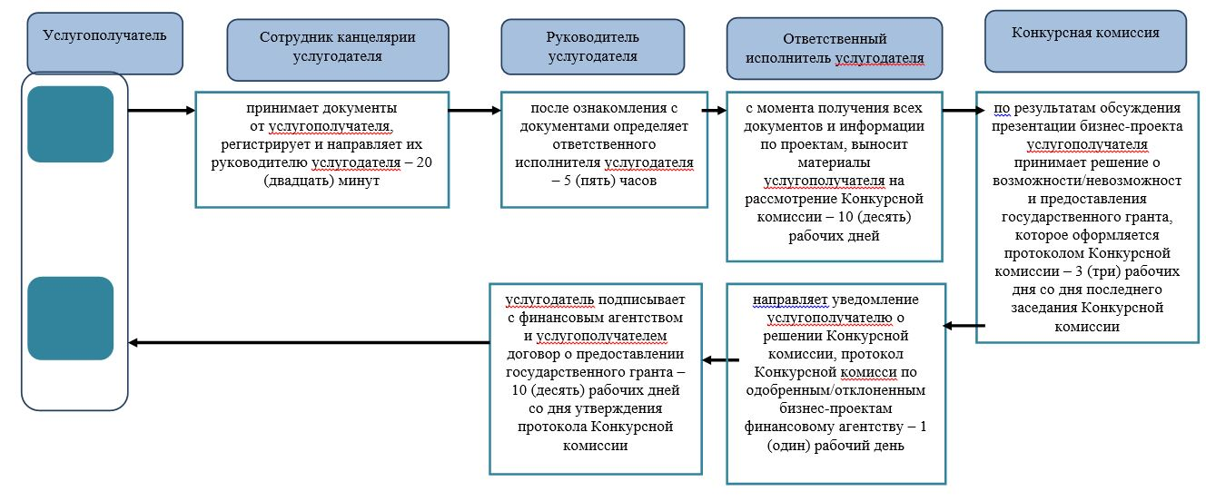

      Условные знаки:

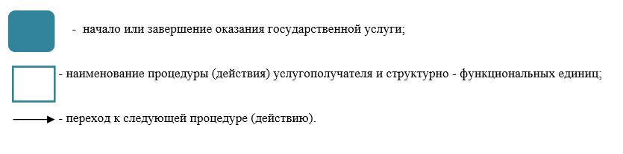

|  |  |
| --- | --- |
|  | Приложение 3 к регламенту государственной услуги "Предоставление государственных грантов субъектам малого предпринимательства для реализации новых бизнес-идей и индустриально-инновационных проектов в рамках бизнес-инкубирования в рамках Государственной программы поддержки и развития бизнеса "Дорожная карта бизнеса-2020" |

**Справочник бизнес-процессов оказания государственной услуги "Предоставление государственных грантов субъектам малого предпринимательства для реализации новых бизнес-идей и индустриально-инновационных проектов в рамках бизнес-инкубирования в рамках Государственной программы поддержки и развития бизнеса "Дорожная карта бизнеса-2020" на получение государственных грантов для реализации индустриально-инновационных проектов в рамках бизнес-инкубирования**

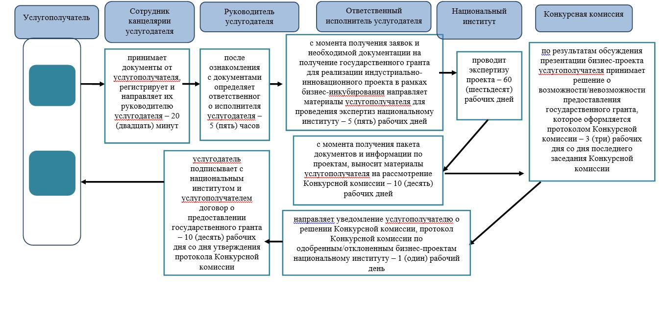

      Условные знаки:

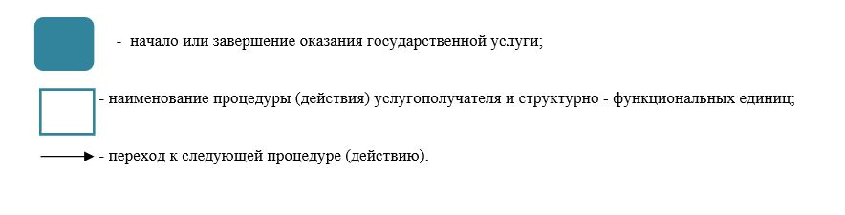

|  |  |
| --- | --- |
|  | Приложение 4 к регламенту государственной услуги "Предоставление государственных грантов субъектам малого предпринимательства для реализации новых бизнес-идей и индустриально-инновационных проектов в рамках бизнес-инкубирования в рамках Государственной программы поддержки и развития бизнеса "Дорожная карта бизнеса-2020" |

**Справочник бизнес-процессов оказания государственной услуги "Предоставление государственных грантов субъектам малого предпринимательства для реализации новых бизнес-идей и индустриально-инновационных проектов в рамках бизнес-инкубирования в рамках Государственной программы поддержки и развития бизнеса "Дорожная карта бизнеса-2020" через веб-портал**

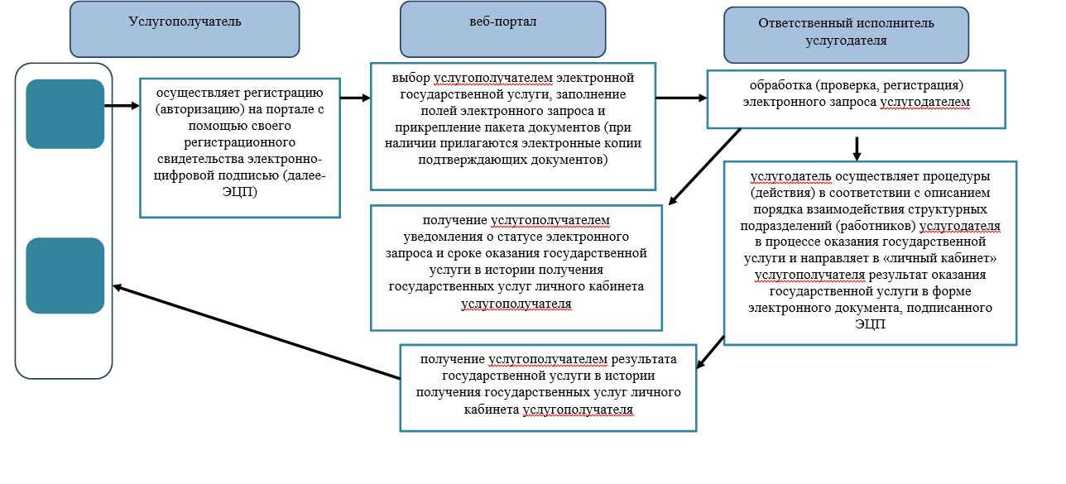

      Условные знаки:

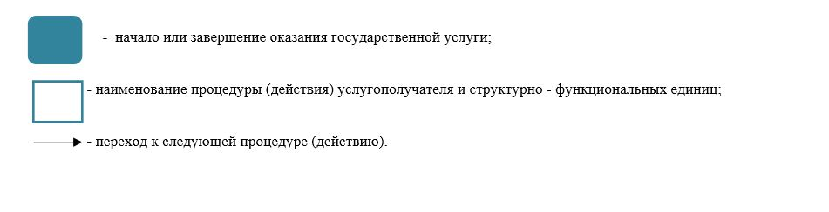

|  |  |
| --- | --- |
|  | Приложение 2 к постановлению акимата Северо-Казахстанской области от "___" ________ 2019 года № ___ |

**Регламент государственной услуги "Предоставление поддержки по развитию производственной (индустриальной) инфраструктуры в рамках Государственной программы поддержки и развития бизнеса "Дорожная карта бизнеса-2020"**

**1. Общие положения**

      1. Регламент государственной услуги "Предоставление поддержки по развитию производственной (индустриальной) инфраструктуры в рамках Государственной программы поддержки и развития бизнеса "Дорожная карта бизнеса-2020" (далее - Регламент) разработан на основании стандарта государственной услуги "Предоставление поддержки по развитию производственной (индустриальной) инфраструктуры в рамках Государственной программы поддержки и развития бизнеса "Дорожная карта бизнеса-2020" (далее – Стандарт), утвержденного приказом Министра национальной экономики Республики Казахстан от 24 апреля 2015 года № 352 "Об утверждении стандартов государственных услуг в сфере предпринимательства" (зарегистрировано в Реестре государственной регистрации нормативных правовых актов под № 11181).

      2. Государственная услуга "Предоставление поддержки по развитию производственной (индустриальной) инфраструктуры в рамках Государственной программы поддержки и развития бизнеса "Дорожная карта бизнеса-2020" (далее – государственная услуга) оказывается местным исполнительным органом Северо-Казахстанской области (далее – услугодатель).

      3. Прием заявлений и выдача результатов оказания государственной услуги осуществляются канцелярией услугодателя согласно приложению 1 к настоящему Регламенту и веб-портал "электронного правительства" (далее – веб-портал).

      4. Форма оказания государственной услуги: бумажная/электронная.

      5. Результат оказания государственной услуги: выписка из протокола заседания Регионального координационного совета либо мотивированный ответ об отказе в оказании государственной услуги в случаях и по основаниям, предусмотренным пунктом 12 настоящего Регламента.

      6. Форма предоставления результата оказания государственной услуги: бумажная и электронная.

      7. Государственная услуга оказывается на бесплатной основе физическим и юридическим лицам (далее – услугополучатель).

      8. График работы:

      1) услугодателя – с понедельника по пятницу, за исключением выходных и праздничных дней, согласно Трудовому кодексу Республики Казахстан от 23 ноября 2015 года и Закону Республики Казахстан от 13 декабря 2001 года "О праздниках в Республике Казахстан" в соответствии с установленным графиком работы услугодателя с 9.00 до 18.30 часов с перерывом на обед с 13.00 до 14.30 часов.

      Прием заявлений и выдачи результатов оказания государственной услуги осуществляется с 9.00 часов до 17.30 часов с перерывом на обед с 13.00 часов до 14.30 часов.

      Государственная услуга оказывается в порядке очереди, без предварительной записи и ускоренного обслуживания.

      2) веб-портал – круглосуточно, за исключением технических перерывов, связанных с проведением технических работ (при обращении услугополучателя после окончания рабочего времени, в выходные и праздничные согласно Трудовому кодексу Республики Казахстан от 23 ноября 2015 года и Закону Республики Казахстан от 13 декабря 2001 года "О праздниках в Республике Казахстан" прием заявлений и выдача результатов оказания государственной услуги осуществляется следующим рабочим днем).

**2. Описание порядка действий структурных подразделений (сотрудников) услугодателя в процессе оказания государственной услуги**

      9. Перечень документов, необходимых для оказания государственной услуги услугодателю:

      1) заявка на финансирование недостающей производственной (индустриальной) инфраструктуры по форме согласно приложению 1 к Стандарту;

      2) бизнес-план;

      3) технико-экономическое обоснование проекта, за исключением проектов, не требующих разработки технико-экономического обоснования в соответствии с Правилами разработки или корректировки, проведения необходимых экспертиз инвестиционного предложения государственного инвестиционного проекта, а также планирования, рассмотрения, отбора, мониторинга и оценки реализации бюджетных инвестиций и определения целесообразности бюджетного кредитования, утвержденными приказом Министра национальной экономики Республики Казахстан от 5 декабря 2014 года № 129 "Об утверждении Правил разработки или корректировки, проведения необходимых экспертиз инвестиционного предложения государственного инвестиционного проекта, а также планирования, рассмотрения, отбора, мониторинга и оценки реализации бюджетных инвестиций и определения целесообразности бюджетного кредитования" (зарегистрирован в Реестре государственной регистрации нормативных правовых актов под № 9938) (далее – Правила);

      4) проектно-сметная документация по проекту (с положительным заключением комплексной вневедомственной экспертизы).

      На веб-портале:

      1) электронная заявка на финансирование недостающей производственной (индустриальной) инфраструктуры по форме согласно приложению 2 к Стандарту;

      2) технико-экономическое обоснование проекта, за исключением проектов, не требующих разработки технико-экономического обоснования в соответствии с Правилами;

      3) проектно-сметная документация по проекту (с положительным заключением комплексной вневедомственной экспертизы);

      Подтверждением принятия документов является регистрация (штамп, входящий номер и дата) в канцелярии услугодателя, с указанием фамилии и инициалов лица, принявшего документы или регистрационный номер на веб-портале.

      10. Содержание каждой процедуры (действия), входящей в состав процесса оказания государственной услуги, длительность его выполнения:

      1) сотрудник канцелярии услугодателя принимает документы от услугополучателя, регистрирует и направляет их руководителю услугодателя - 20 (двадцать) минут;

      2) руководитель услугодателя после ознакомления с документами определяет ответственного исполнителя услугодателя – 5 (пять) часов;

      3) ответственный исполнитель услугодателя после получения документов проверяет проект услугополучателя на предмет соответствия условиям Программы, вырабатывает рекомендации по проектам услугополучателей для регионального координационного совета (далее – РКС), вносит на рассмотрение РКС список проектов услугополучателей с приложением полного пакета документов, формирует вопрос повестки дня, определяет дату, время и место проведения заседания РКС, о чем уведомляет всех членов РКС – 5 (пять) рабочих дней;

      4) РКС принимает решение о возможности или невозможности предоставления поддержки по развитию производственной (индустриальной) инфраструктуры, которое оформляется соответствующим протоколом – 3 (три) рабочих дня с даты проведения заседания РКС;

      5) ответственный исполнитель услугодателя направляет список проектов услугополучателей с приложением полного пакета документов, протокол РКС администратору местных бюджетных программ для принятия мер по дальнейшей реализации бюджетного инвестиционного проекта и сотруднику канцелярии – 3 (три) рабочих дня с момента оформления протокола РКС;

      6) сотрудник канцелярии услугодателя выдает выписку из протокола заседания РКС услугополучателю – 20 (двадцать) минут.

      11. Результаты процедуры (действия) по оказанию государственной услуги, который служит основанием для начала выполнения следующей процедуры (действия):

      1) регистрация заявления;

      2) виза руководства услугодателя;

      3) проверка полноты документов;

      4) протокол;

      5) подписание членами РКС протокола;

      6) выдача результата оказания государственной услуги услугополучателю.

      12. Услугодатель отказывает в оказании государственной услуги по следующим основаниям:

      1) установление недостоверности документов, представленных услугополучателем для получения государственной услуги, и (или) данных (сведений), содержащихся в них;

      2) несоответствие услугополучателя и (или) представленных материалов, объектов, данных и сведений, необходимых для оказания государственной услуги, требованиям, установленным Правилами подведения производственной (индустриальной) инфраструктуры в рамках Государственной программы поддержки и развития бизнеса "Дорожная карта бизнеса-2020", утвержденными постановлением Правительства Республики Казахстан от 19 апреля 2016 года № 234 "О некоторых мерах государственной поддержки частного предпринимательства".

**3. Описание порядка взаимодействия структурных подразделений (сотрудников) услугодателя в процессе оказания государственной услуги**

      13. Перечень структурных подразделений (сотрудников) услугодателя которые участвуют в процессе оказания государственной услуги:

      1) сотрудник канцелярии услугодателя;

      2) руководитель услугодателя;

      3) ответственный исполнитель услугодателя;

      4) РКС.

      14. Содержание каждой процедуры (действия), входящей в состав процесса оказания государственной услуги, длительность его выполнения:

      1) сотрудник канцелярии услугодателя принимает документы от услугополучателя, регистрирует и направляет их руководителю услугодателя – 20 (двадцать) минут;

      2) руководитель услугодателя после ознакомления с документами определяет ответственного исполнителя услугодателя – 5 (пять) часов;

      3) ответственный исполнитель услугодателя после получения документов проверяет проект услугополучателя на предмет соответствия условиям Программы, вырабатывает рекомендации по проектам услугополучателей для регионального координационного совета (далее – РКС), вносит на рассмотрение РКС список проектов услугополучателей с приложением полного пакета документов, формирует вопрос повестки дня, определяет дату, время и место проведения заседания РКС, о чем уведомляет всех членов РКС – 5 (пять) рабочих дней;

      4) РКС принимает решение о возможности или невозможности предоставления поддержки по развитию производственной (индустриальной) инфраструктуры, которое оформляется соответствующим протоколом – 3 (три) рабочих дня с даты проведения заседания РКС;

      5) ответственный исполнитель услугодателя направляет список проектов услугополучателей с приложением полного пакета документов, протокол РКС администратору местных бюджетных программ для принятия мер по дальнейшей реализации бюджетного инвестиционного проекта и сотруднику канцелярии – 3 (три) рабочих дня с момента оформления протокола РКС;

      6) сотрудник канцелярии услугодателя выдает выписку из протокола заседания РКС услугополучателю – 20 (двадцать) минут.

**4. Описание порядка взаимодействия с Государственной корпорацией "Правительство для граждан" и (или) иными услугодателями, а также порядка использования информационных систем в процессе оказания государственной услуги**

      15. Порядок действий услугополучателя и услугодателя при оказании государственной услуги через веб-портал:

      1) услугополучатель осуществляет регистрацию (авторизацию) на портале с помощью своего регистрационного свидетельства электронной цифровой подписью (далее-ЭЦП);

      2) выбор услугополучателем электронной государственной услуги, заполнение полей электронного запроса и прикрепление пакета документов (при наличии прилагаются электронные копии подтверждающих документов);

      3) обработка (проверка, регистрация) электронного запроса услугодателем;

      4) получение услугополучателем уведомления о статусе электронного запроса и сроке оказания государственной услуги в истории получения государственных услуг личного кабинета услугополучателя;

      5) услугодатель осуществляет процедуры (действия) в соответствии с описанием порядка взаимодействия структурных подразделений (работников) услугодателя в процессе оказания государственной услуги и направляет в "личный кабинет" услугополучателя результат оказания государственной услуги в форме электронного документа, подписанного ЭЦП;

      6) получение услугополучателем результата государственной услуги в истории получения государственных услуг личного кабинета услугополучателя.

      16. Подробное описание последовательности процедур (действий), взаимодействий структурных подразделений (сотрудников) услугодателя в процессе оказания государственной услуги отражены в справочнике бизнес-процессов оказания государственной услуги согласно приложениям 2, 3 к настоящему Регламенту.

|  |  |
| --- | --- |
|  | Приложение 1 к регламенту государственной услуги "Предоставление поддержки по развитию производственной (индустриальной) инфраструктуры в рамках Государственной программы поддержки и развития бизнеса "Дорожная карта бизнеса-2020" |

|  |  |  |  |
| --- | --- | --- | --- |
| № п/п | Наименование | Адрес, телефон | График работы |
| 1 | Коммунальное государственное учреждение "Управление предпринимательства и туризма акимата Северо-Казахстанской области" | город Петропавловск, улица Конституции Казахстана 58, кабинет 521, телефон: 8(7152)50-22-85 | С понедельника по пятницу с 9.00-18.30 часов, обед с 13.00 – 14.30 часов, кроме выходных и праздничных дней, в соответствии с трудовым законодательством Республики Казахстан |

|  |  |
| --- | --- |
|  | Приложение 2 к регламенту государственной услуги "Предоставление поддержки по развитию производственной (индустриальной) инфраструктуры в рамках Государственной программы поддержки и развития бизнеса "Дорожная карта бизнеса-2020" |

**Справочник бизнес-процессов оказания государственной услуги "Предоставление поддержки по развитию производственной (индустриальной) инфраструктуры в рамках Государственной программы поддержки и развития бизнеса "Дорожная карта бизнеса-2020"**

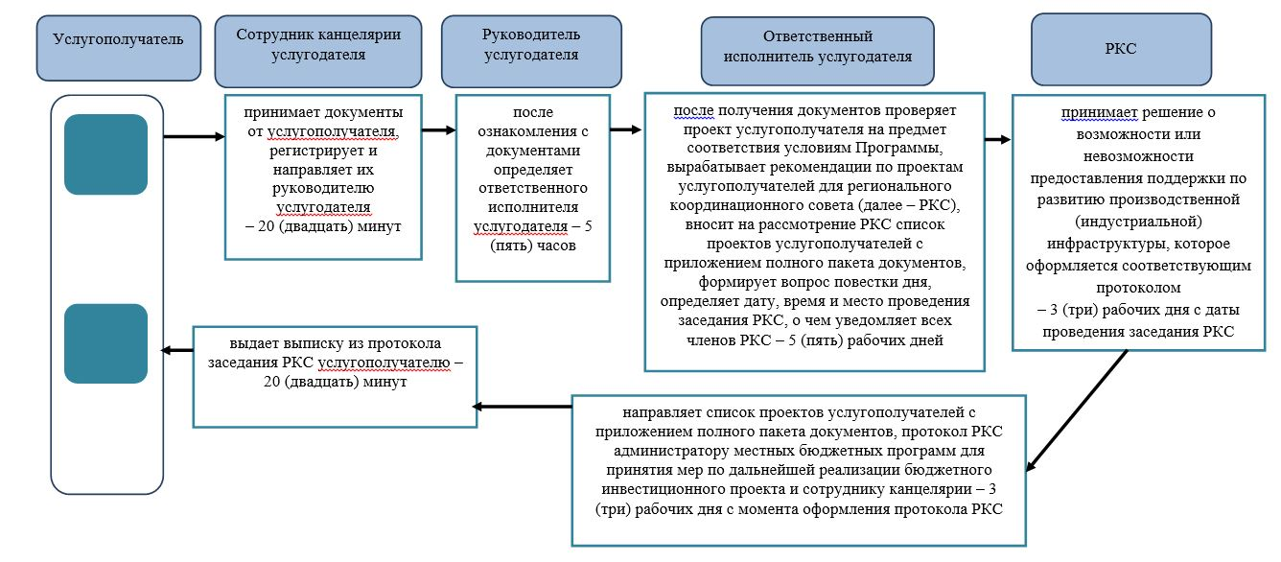

      Условные знаки:

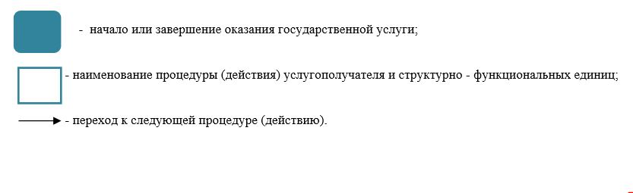

|  |  |
| --- | --- |
|  | Приложение 3 к регламенту государственной услуги "Предоставление поддержки по развитию производственной (индустриальной) инфраструктуры в рамках Государственной программы поддержки и развития бизнеса "Дорожная карта бизнеса-2020" |

**Справочник бизнес-процессов оказания государственной услуги "Предоставление поддержки по развитию производственной (индустриальной) инфраструктуры в рамках Государственной программы поддержки и развития бизнеса "Дорожная карта бизнеса-2020" через веб-портал**

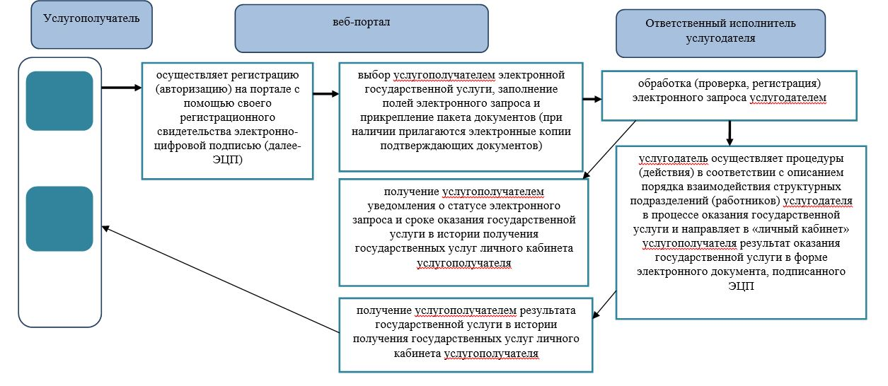

      Условные знаки:

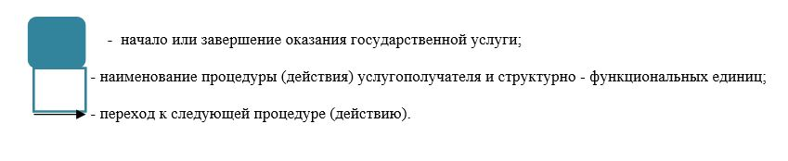

|  |  |
| --- | --- |
|  | Приложение 3 к постановлению акимата Северо-Казахстанской области от "___" ________ 2019 года № ___ |

**Перечень утративших силу постановлений акимата Северо-Казахстанской области**

      1. Постановление акимата Северо-Казахстанской области "Об утверждении регламентов государственных услуг в сфере предпринимательства" от 10 января 2017 года № 6 (опубликовано 14 февраля 2017 года в Эталонном контрольном банке нормативных правовых актов Республики Казахстан, зарегистрировано в Реестре государственной регистрации нормативных правовых актов под № 4037);

      2. постановление акимата Северо-Казахстанской области "О внесении изменений и дополнения в постановление акимата Северо-Казахстанской области от 10 января 2017 года № 6 "Об утверждении регламентов государственных услуг в сфере предпринимательства" от 25 июля 2017 года № 297 (опубликовано 06 сентября 2017 года в Эталонном контрольном банке нормативных правовых актов Республики Казахстан, зарегистрировано в Реестре государственной регистрации нормативных правовых актов под № 4295);

      3. постановление акимата Северо-Казахстанской области "О внесении изменений и дополнения в постановление акимата Северо-Казахстанской области от 10 января 2017 года № 6 "Об утверждении регламентов государственных услуг в сфере предпринимательства" от 07 декабря 2017 года № 487 (опубликовано 26 декабря 2017 года в Эталонном контрольном банке нормативных правовых актов Республики Казахстан, зарегистрировано в Реестре государственной регистрации нормативных правовых актов под № 4436).

© 2012. РГП на ПХВ «Институт законодательства и правовой информации Республики Казахстан» Министерства юстиции Республики Казахстан